- Le magicien (2)

Scratch 3

Nous allons programmer cette petite histoire.

- Lance le logiciel Scratch puis enregistre ton document en lui donnant un nom et en lui indiquant un emplacement (Fichier/Enregistrer sous)

- Insérer un arrière-plan
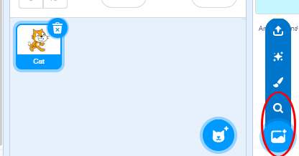 | Clique sur l’icône entourée pour choisir un arrière-plan

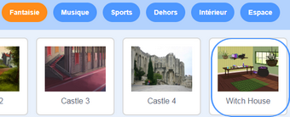 | Clique sur « Fantaisie» puis « Witch House»

- Insérer un sprite
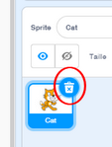 | Clique sur la poubelle pour supprimer le chat.

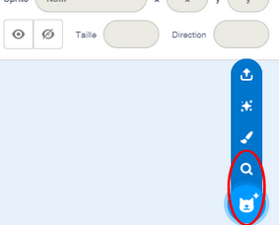 | Clique sur l’icône entourée pour choisir un sprite (lutin).

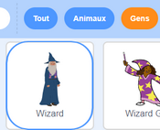 | Clique sur « Gens » puis « Wizard»

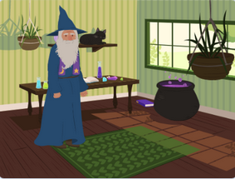 | Place ton sprite sur le côté gauche.

- Programmer
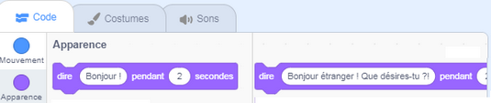 | Dans la catégorie « Code », choisis l’ « Apparence » « dire… pendant » et écrire son texte.

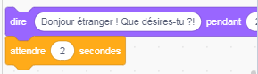 | Afin de laisser l’elfe répondre, dans la catégorie « Code », choisis le « Contrôle » « attendre 2 secondes » et insère les commandes précédentes.

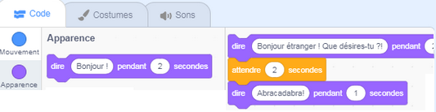 | Dans la catégorie « Code », choisis l’ « Apparence » « dire… pendant » et écrire son texte.

Dans la catégorie « Code », choisis l’ « Apparence » « dire… pendant » et écrire son texte.

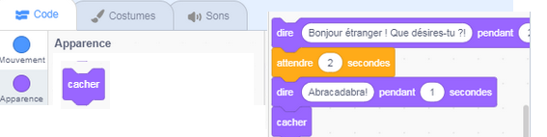 | Dans la catégorie « Code », choisis l’ « Apparence » « cacher pour que magicien ne se retrouve pas sur la plage.

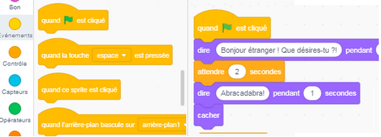 | Il ne reste plus qu’à ajouter l’ « Evènement » « quand est cliqué », pour lancer le programme.

Nous allons maintenant passer au 2eme sprite, l’elfe

- Insérer le deuxième sprite

Clique sur l’icône entourée pour choisir un sprite (lutin).

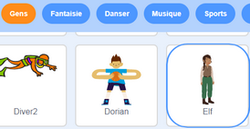 | Clique sur « Gens » puis « Elf»

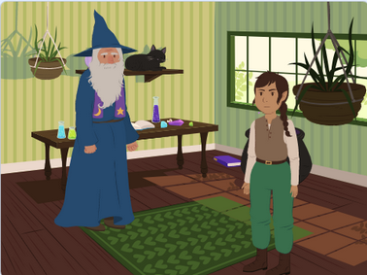 | Place ton sprite sur le côté droit.

- Programmer

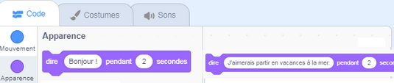 | Dans la catégorie « Code », choisis l’ « Apparence » « dire… pendant » et écrire son texte.

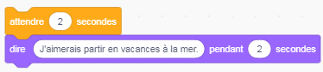 | Afin de laisser le sorcier dire sa phrase, dans la catégorie « Code », choisis le « Contrôle » « attendre 2 secondes » et insère la commande précédente.

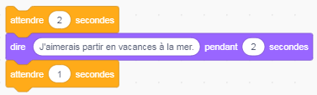 | Le sorcier va dire Abracadabra, il faut donc attendre 1 seconde.

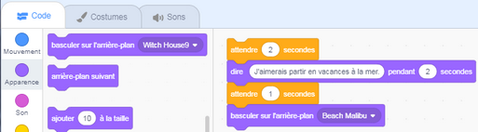 | Pour que l’elfe se retrouve à la mer, choisis dans la catégorie « Code », l’ « Apparence » « basculer sur l’arrière-plan » et sélectionne Beach Malibu.

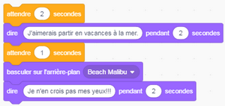 | Dans la catégorie « Code », choisis l’ « Apparence » « dire… pendant » et écris son texte.

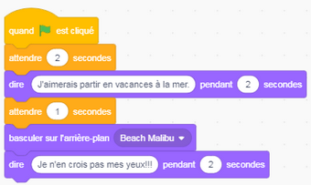 | Il ne reste plus qu’à ajouter l’ « Evènement » « quand est cliqué », pour lancer le programme.

